AURORA MONTALE

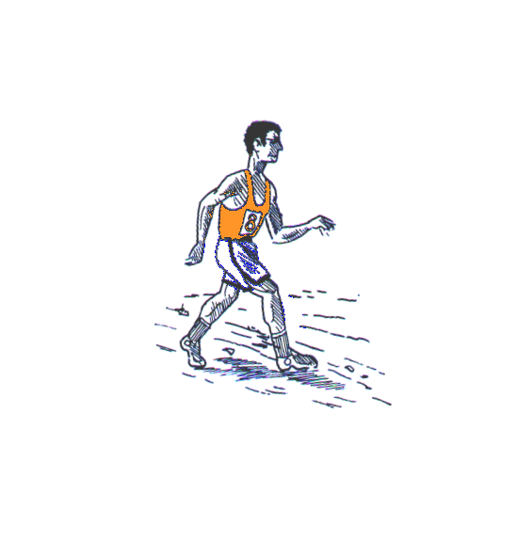
ASSOCIAZIONE SPORTIVA DILETTANTISTICA

Via Martiri Della Libertà N 52/54 51037 MONTALE (PT) Tel. 0573556881 Tel.mob.3384697182

e-mail: s.betti@alice.it cod fisc. 90042780479

Sono ormai passati tanti anni. Durante quel lontano Luglio del 1975, seduti la sera al bar, è maturata una idea che si è poi rivelata indovinata neltempo.
Era già un po’, che di tanto in tanto vedevamo passare qualcuno che si allenava correndo, così ci siamo detti: perché non provare anche noi ? Detto e fatto di lì a poco è nato il G.S. Aurora Montale con l’intento di riunire quegli amici che, come noi, volevano provare questa attività in espansione in quel periodo.
All’inizio privi di qualsiasi cognizione in materia facevamo delle grosse faticate anche perché ci si allenava poco e male. Con l’andare del tempo ci siamo regolati meglio ed abbiamo gustato in pieno quello che la nostra attività può offrire.
Nel corso di questi anni tanti amici si sono avvicinati al nostro Gruppo, per provare con noi questa esperienza, e nessuno ne è rimasto deluso.
Abbiamo avuto nelle nostre file atleti di valore come la Carla Leporatti che ha ben figurato a livello nazionale vincendo tanta gare importanti.
All’inizio la nostra attività si svolgeva prevalentemente a livello regionale, poi con il passare del tempo siamo andati spesso su e giù per l’Italia, infine sono diversi anni che ci capita di girare il mondo in occasioni di maratone in località che ci permettono di abbinare turismo e sport come Atene, Barcellona, Monaco di Baviera, Varazdin, New York, Londra, Parigi, Praga, Madrid, Vienna, Moorea in Polinesia, Berlino, Las Vegas, Stoccolma, Rotterdam, Rio De Janeiro, Copenaghen, Pechino, Cuba, Capo Nord, Budapest, Honolulu, Porec, Principato di Monaco, San Pietroburgo, Amsterdam, Valencia, Siviglia, Lisbona ed ultima in ordine di tempo Riga.
La nostra attività ufficiale inizia la prima domenica di febbraio e si conclude l’ultima di novembre. Nei mesi invernali ci dedichiamo a camminate domenicali che ci hanno permesso di scoprire la bellezza dei monti che ci circondano.
Ma è solo attraverso i numeri che possiamo rendere l’idea di quello che abbiamo fatto durante questi 36 anni.
Abbiamo partecipato a 1850 corse podistiche delle quali 147 fuori regione e 18 all’estero, 120 sono le maratone alle quali siamo stati presenti 30 delle quali all’estero. Con un totale di 178.224 km.
In 26 occasioni ci siamo presentati al via della Pistoia-Abetone. Siamo stati presenti ad alcune Firenze-Faenza ed a tante altre corse di prestigio a livello nazionale, e la partecipazione alla 100 km nel deserto del Sahara.

Montale 31 dicembre 2010

